PEiD và Detect it easy detect packer ASPACK 2.12

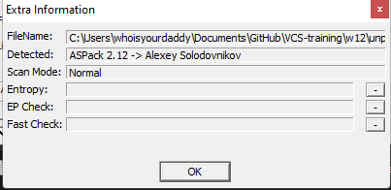

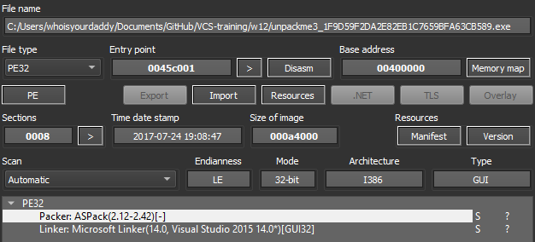

Áp dụng tương tự kỹ thuật pushad là thấy được OEP

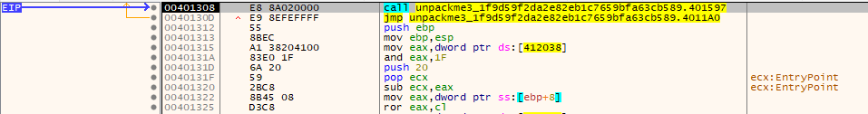

Dump bằng Scylla file chạy được.